教师登陆网站jwsys.gdpu.edu.cn，输入自己的人事工号,密码（密码的初始值为888888）
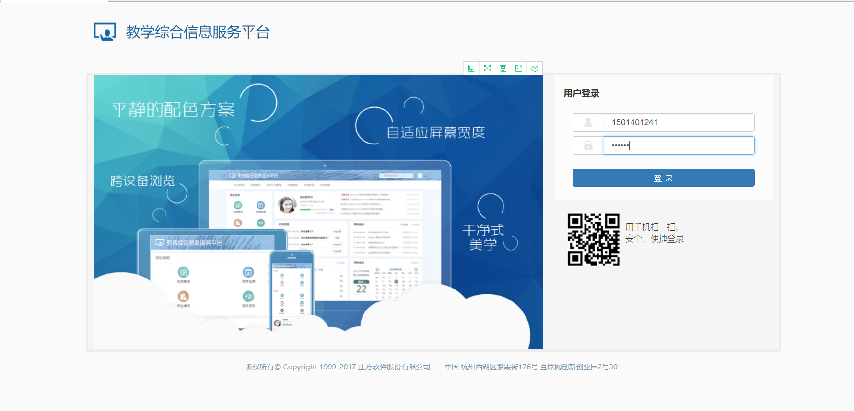
登陆后进行修该密码（密码必须带有字母和数字）
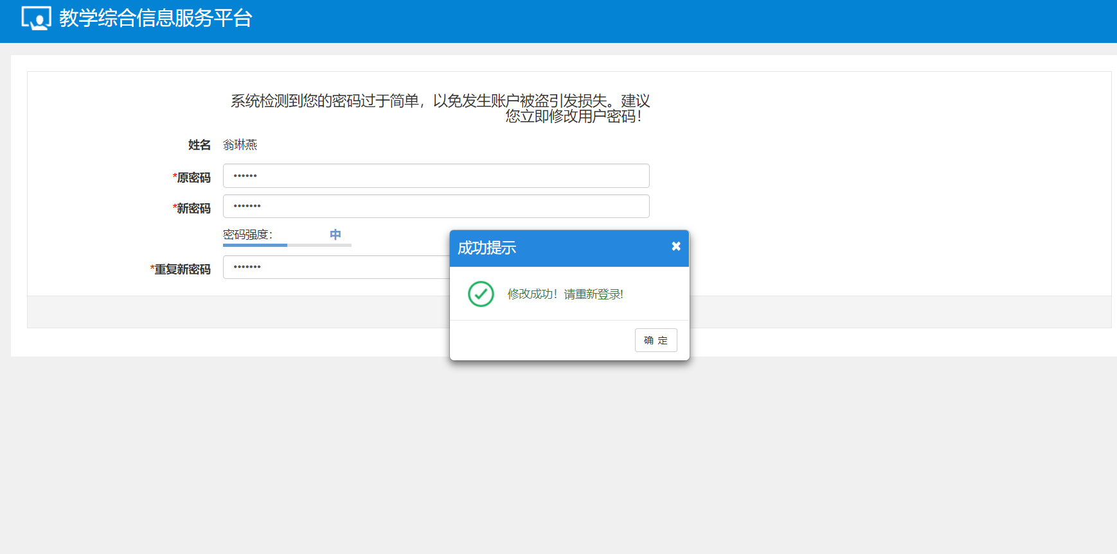

重新登陆成功后，点击信息查询-学生名单查询（可以查看选课的学生名单），点击个人课表查询可以看到自己的课表
